**МУНИЦИПАЛЬНОЕ БЮДЖЕТНОЕ ДОШКОЛЬНОЕ ОБРАЗОВАТЕЛЬНОЕ УЧРЕЖДЕНИЕ**

**«Детский сад комбинированного вида №50 «Журавушка» г. Канска**

Исследовательская работа

**Какие бывают часы?**

Выполнил(а): Мальцева Милана

МБДОУ №50 «Журавушка»

Руководитель: Ганеева Татьяна Владимировна,

воспитатель

Канск, 2020

**Оглавление**

Введение………………………………………………………………………………………….3

1. Солнечные часы…………………………………...…………………………………………..6

2. Живые часы……………………………………………………………………………………6

3. Огненные часы…………..……………………………….…………………............................7

4. Песочные часы……………………………………………….………………………………..7

5. Водяные часы………………………………………………….………………………………7

6. Механические часы…………………………………………….……………………………..8

7. Электронные часы…………………………………………………………………………….9

Заключение……………………………………………………………………...........................10

Список источников информации……………………………………………………………...11

**Введение**

Часы - **это прибор**для определения текущего времени  суток и измерения продолжительности временных интервалов в единицах, меньших, чем одни сутки.

История часов насчитывает много веков. Это старейшее изобретение человечества,  это  путь длиною в сотни поколений.

С древнейших времен человек старался  определить себя во времени и пространстве. Естественно, люди  понимали, что существует взаимосвязь смен времен года, дней, часов. Люди  хотели понять эту взаимосвязь  и как-то ее рассчитать, чтобы чувствовать себя более уверенно.

Древние люди жили в соответствии с часами природы: на рассвете их будил первый луч солнца; о том, что пора поесть, напоминал голодный желудок, когда становилось темно, они прятались от диких животных и ночного холода в пещеру, а на следующий день с первым лучом солнца просыпались, и шли на охоту…

Им не нужны были часы – окружающий мир сам подсказывал, как себя вести.

Но прошли века, жизнь менялась, у человека появлялось все больше  дел и обязанностей, которые требовали точного знания – пора или не пора?

На протяжении тысячелетий люди придумывали разные приспособления для измерения и слежения за временем.  Сначала древние люди распознавали день, ночь, утро, вечер. Позже час стали измерять длиною стопы. Три ступни – вечер, а если ты собираешься прийти в гости «в 4 стопы», то не спеши, ещё рано. Потом пользоваться такими часами стало неудобно, потому, что длина стопы у всех людей разная и время давало сбой.

Но жизнь не стоит на месте, с развитием ремесел возникла необходимость в измерении коротких промежутков времени. Таким образом, человечество пришло к изобретению часов. Процесс был долгим, наполненным напряженным трудом лучших умов.

**Актуальность проекта**

С часами мы сталкиваемся практически везде: на улице, на работе, дома. Сложно представить нашу жизнь, если бы небыли придуманы, часы.

Часы являются обязательным атрибутом каждого дома. Они бывают не только настенными, наручными, но и солнечными, песочными, электронными и т.д. Часы есть в мобильных телефонах, в машинах и в компьютерах. Почему же они так необходимы и важны для нас?

Основная функция часов - показывать время. Благодаря часам, человек может планировать свой день, вовремя успевать на различные мероприятия. Если бы не было часов, люди были бы дезориентированы во времени.

С проблемой времени человек сталкивается ежедневно, срывая листок календаря, ежеминутно  глядя на часы.

**Проблема**

Однажды я осталась дома одна. Мама пошла в магазин и сказала, что придет через 20 минут, и показала на часах, когда наступит это время. Пока мамы не было, я смотрела на часы и подумала: "А как раньше люди определяли время, ведь часов не было". Когда мама пришла, я задала ей этот вопрос. Ответ на этот вопрос мы начали искать в энциклопедиях и интернете. Так и родилась идея проекта "Какие бывают часы", окунуться в историю создания часов.

Итак, **объектом моего исследования** стали часы.

**Предмет исследования**: определение времени.

**Гипотеза исследования**: определение времени имеет огромное значение для жизни людей.

**Цель исследования:** познакомится с разными видами часов и каким способом можно определить время.

**Задачи исследования:**

* Познакомиться с историей появления часов в жизни человека;
* расширить кругозор, через знакомство с разными видами  и назначением часов;

Чтобы решить поставленные задачи и выявить правомерностьгипотезы, я использовал следующие **методы**:

1. Анализ литературы по теме исследования.

2. Обращение к сети Интернет.

3. Обобщение данных.

1. **Солнечные часы.**

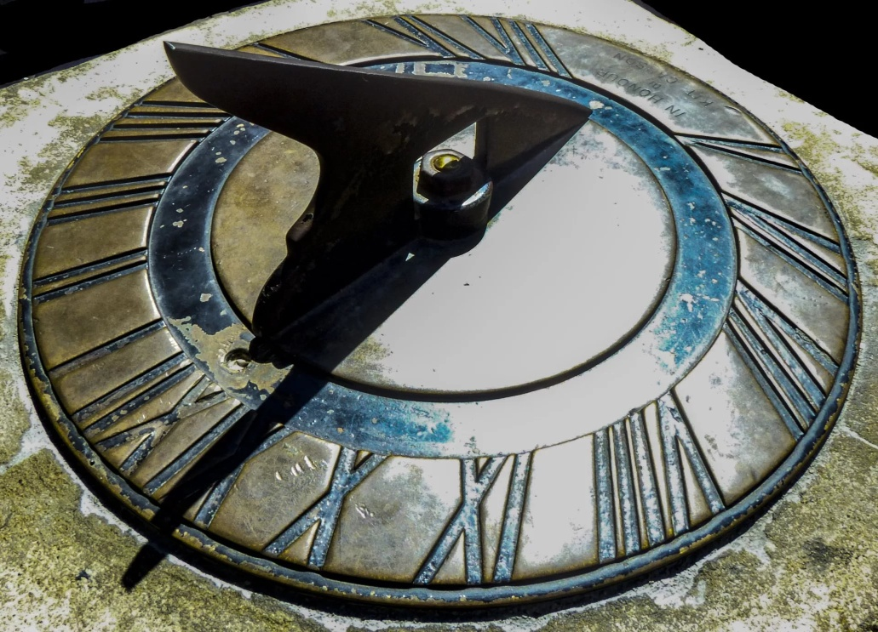Когда еще не было часов, человек ориентироваться во времени по солнцу. Солнце можно назвать первыми часами. В давние времена даже договаривались о каком - нибудь деле, ориентируясь на положение солнца. Например, в старину мама могла наказывать детям: "Гуляйте, но как только солнце окажется в самой верхней точке, приходите обедать. А когда солнышко коснется верхушки леса, пригоните корову с пастбища". А потом изобрели солнечные часы. История солнечных часов уже насчитывает не одно тысячелетие, но когда именно люди начали их применять достоверно неизвестно. Установлено, что в Древнем Египте, Вавилоне и Китае такими приборами пользовались ранее, чем за тысячу лет до нашей эры. Любые солнечные часы имеют циферблат со шкалой и часовую стрелку, называемую гномоном. При этом по их ориентации солнечные часы подразделяются на горизонтальные, вертикальные и экваториальные. Универсальными экваториальными часами можно пользоваться на всех широтах. В их конструкции участвуют два перпендикулярных друг другу кольца и гномон. Для определения времени необходимо выставить широту по шкале на одном из колец и установить дату.

1. **Живые часы**

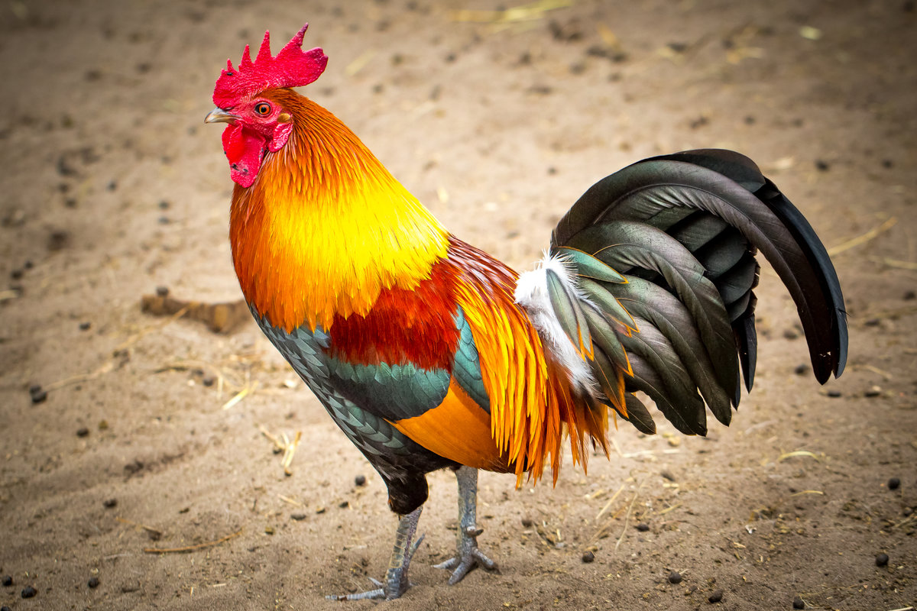Когда древний человек стал приручать животных, у него появился еще один помощник в ориентировке во времени - петух. Человек заметил, что петушок по утрам и вечерам поет примерно в одно и то же время. Да не один раз, а целых три. Первый раз петух начинал кричать, когда солнышко еще и не показалась, а лишь выпустило первый луч. Именно с первым криком петуха и вставали хозяйки доить коров, да выгонять их на пастбище. Помогал петушок договорится и о встрече. Например, говорили так: "Завтра пойдем в лес по грибы по ягоды. А встретимся за околицей после третьих петухов".

1. **Огненные часы**

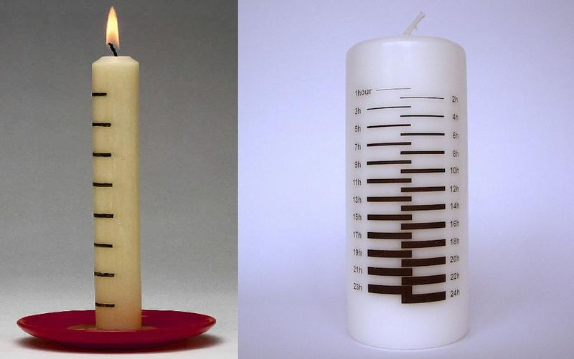**Огненные (огневые) часы измеряли время по количеству масла сгоревшего в лампе, или воска в свече. Распространенность огненных часов была столь велика, что единицей измерения времени стала свеча.** На вопрос: - «Который час?» следовал ответ: - «Две свечи»; что соответствовало примерно трем часам ночи, поскольку вся ночь делилась на три свечи. Такие часы были дешевы и удобны, но неточны. Именно в эти годы был впервые изобретен будильник. Естественно он был огненным. Недостатком таких часов была нерентабельность их применения в дневное время суток, а кроме того, точность их показаний была низка из-за различной скорости выгорания масла и воска у разных ламп и свечей.

1. **Песочные часы**

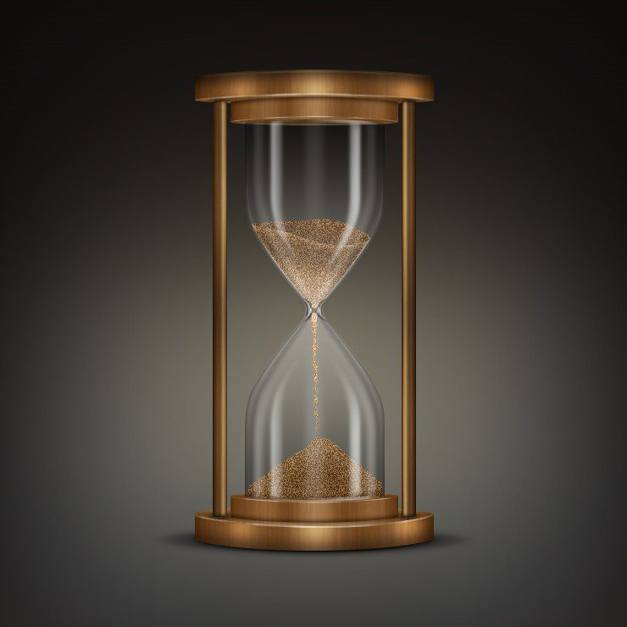**Песочные часы состоят из двух сообщающихся сосудов закрепленных в деревянной оправе. Работа песочных часов основана на пересыпании точно откалиброванного речного песка из одного сосуда в другой через узкое отверстие, в одну песчинку в одинаковые промежутки времени, принцип работы идентичен водяным часам но из сосуда в сосуд бежит не вода а песок.**

Первые песочные часы появились, когда люди научились изготавливать прозрачное стекло, в такие часы насыпали определенное количество песка, например на 1 минуту, на 5 минут, на 1 час. Когда песок из верхней части пересыпался в нижнюю, часы переворачивались.

1. **Водяные часы.**

На смену солнечным и огненным часам пришли водяные часы. Они были более точны и совершенны. Эти часы надежно работали и днем и ночью. Устройство их было простым: сосуд с отверстием в днище и делением на стенках, по которым можно следить за падением уровня воды. Сосуд изготавливался, как правило, из металла, глины или стекла, наполнялся водой, которая медленно, по капле, вытекала, понижая уровень воды, а деления на сосуде определяли который час.

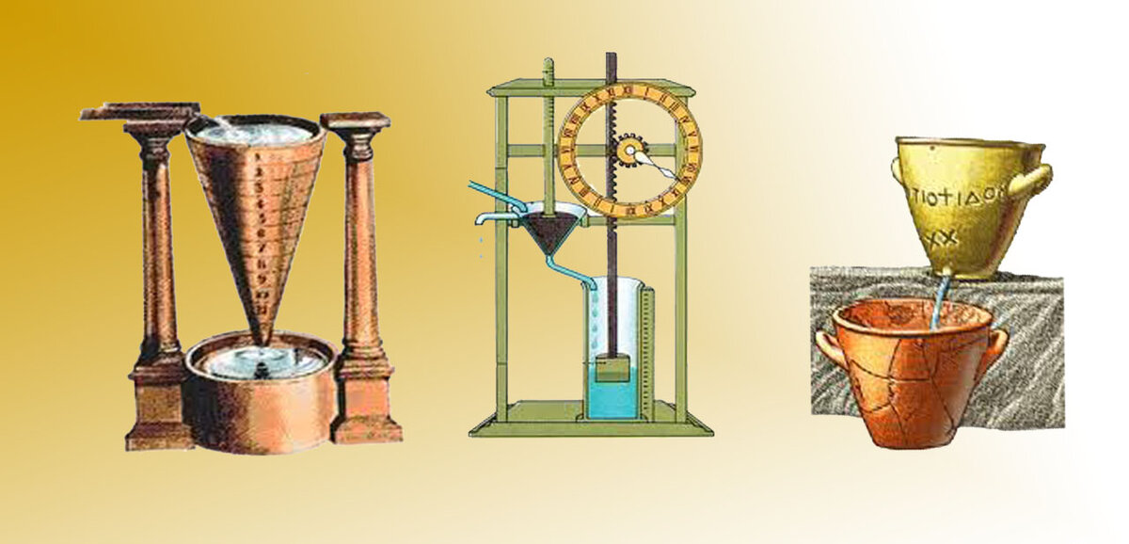Водяные часы быстро стали популярны. Их использовали как в домашнем быту, так и в войсках, правительственных учреждениях, школах. Они были на ипподромах, стадионах и судебных учреждениях.

Особую свечу придумали в Испании. По всей ее длине 24 деления (количество часов в сутках). Сгорая, свеча уменьшалась за 1 час на одно деление. Слуга, следившей за часами - свечой, докладывая королю: "Ваше величество, один час прошел! "

1. 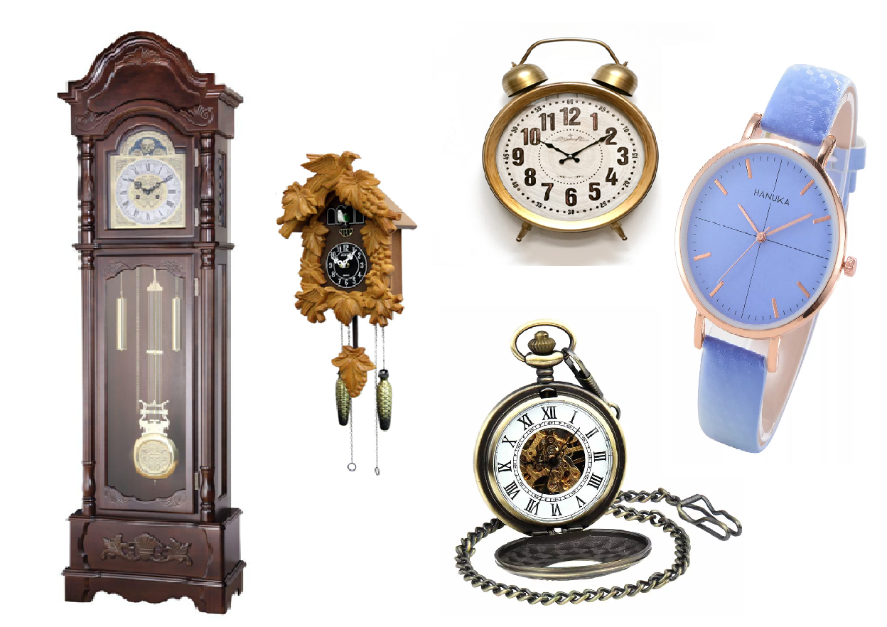**Механические часы**

Первые механические часы не имели циферблата и способны были лишь подавать звуковые сигналы через определенные отрезки времени. В сущности, они представляли собой колокол, по которому с некоторой регулярностью наносили удары. Механические часы по точности хода уступают [электронным](https://ru.wikipedia.org/wiki/%D0%AD%D0%BB%D0%B5%D0%BA%D1%82%D1%80%D0%BE%D0%BD%D0%BD%D1%8B%D0%B5_%D1%87%D0%B0%D1%81%D1%8B) и [кварцевым](https://ru.wikipedia.org/wiki/%D0%9A%D0%B2%D0%B0%D1%80%D1%86%D0%B5%D0%B2%D1%8B%D0%B5_%D1%87%D0%B0%D1%81%D1%8B). Поэтому в настоящее время из незаменимого инструмента механические часы превращаются в символ традиций и престижа. Вначале наручные часы были только женские, богато украшенные драгоценными камнями ювелирные изделия, отличающиеся низкой точностью хода. Ни один уважающий себя мужчина того времени не надел бы часы себе на руку. Но войны изменили порядок вещей и в [1880 году](https://ru.wikipedia.org/wiki/1880_%D0%B3%D0%BE%D0%B4) массовое производство наручных часов для армии.

1. **Электронные часы**

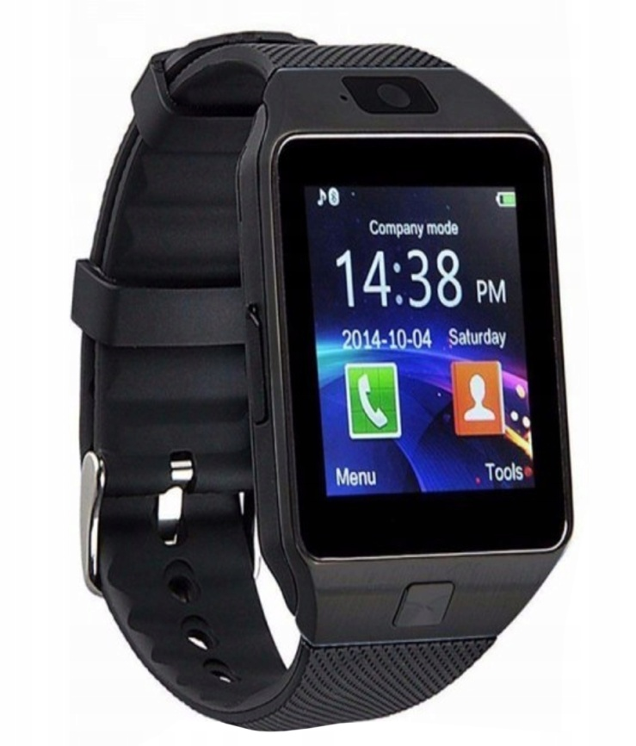История электронных часов, то есть устройств, показывающих время не при помощи стрелок, а использующих световые электронные табло и дисплеи началась не так уж и давно – в средине прошлого века.

**Заключение**

По материалам исследования я выяснила, что в разное время люди стремились измерить время, изобретая все новые и новые способы измерения. Таким образом я познакомилась с разными видами часов, которые использовались и были основным способом измерения времени в различные эпохи.

В нашей повседневной жизни часы имеют огромное значение. Без них человек может опоздать на встречу, вовремя не принять лекарство и т.д. Так же современные часы оснащены различными функциями, например: будильник, таймер, секундомер. Данные функции помогают человеку в его повседневной жизни.

**Список источников информации**

1. Глухова Н. Колесо времени. // Обруч № 6 – 2005. с 14
2. Шалаева Г. П. «Часы и часики», М.: «Пресса», 2008.